附件2：

东莞市建设项目海绵城市及排水防涝
设计方案编制导则

东莞市水务局
2024年10月
目录
一、总则 1
二、编制内容及工作程序 2
2.1建设项目海绵城市及排水防涝设计方案编制原则 2
2.2建设项目海绵城市及排水防涝设计方案编制内容 2
三、调查评估 4
3.1基本情况调查 4
3.2雨水排水系统调查 4
3.3雨水排水去向及附属设施调查 4
3.4评估 4
四、方案编制 5
4.1一般要求 5
4.2排水体制 5
4.3水量计算 5
4.4排水管渠 5
4.5其他措施 6
附录 《东莞市建设项目海绵城市及排水防涝设计方案》编制提纲 7

一、总则
- 为保证建设项目海绵城市及排水防涝设计质量，规范建设项目海绵城市及排水防涝设计方案的编制原则、内容、工作程序及技术方法等，编制本导则。
- 本导则适用于排入海绵城市源头减排设施及排水防涝设施的本市新建、扩建和改建项目的设计方案编制工作。
- 建设项目海绵城市及排水防涝设计方案的编制，除应按本导则执行外，尚应符合国家、行业及本市现行有关标准、规范的规定。

二、编制内容及工作程序

2.1建设项目海绵城市及排水防涝设计方案编制原则
- 符合国家、地方法律法规及相关标准、规范的规定；
- 符合国家政策、行业发展以及市、镇街（园区）国土空间规划、海绵城市规划、排水防涝规划、排水专业规划等相关规划；
- 建设项目海绵城市及排水防涝设计方案应科学、准确、简洁，内容全面，重点突出，结论明确，便于阅读与审查；
- 建设项目海绵城市及排水防涝设计方案应基础数据准确，技术路线正确，参数选择合理，方案合理可行。

2.2建设项目海绵城市及排水防涝设计方案编制内容
- 建设项目基本概况；
- 建设项目所在区域雨水排水系统、排水去向及附属设施的调查；
- 建设项目所在区域雨水排水系统接纳能力评估；
- 海绵城市及排水防涝设计方案编制，包括雨水年径流总量控制率、面源污染削减率、排水量计算，管渠/管道布置、排水口布置、专用检测井布置以及预处理设施设置、应急预案等。
- 海绵城市及排水防涝设计方案工作程序应包括资料收集，现场踏勘，雨水排水系统、排水去向及附属设施调查，雨水排水系统接纳能力评估，方案编制和提交。编制工作程序见图3.2-1，报告书的编制提纲见附录。
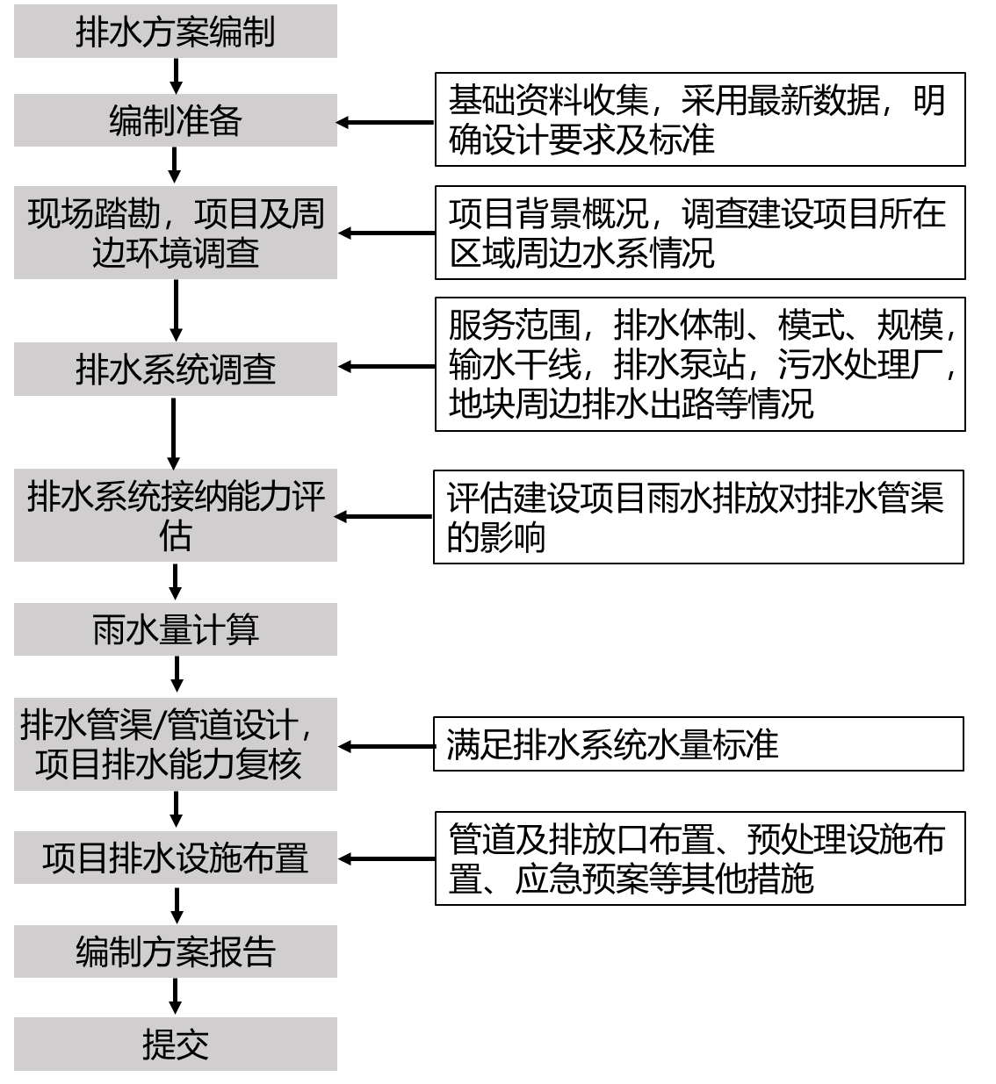
图2.2-1 编制程序示意图

三、调查评估

3.1基本情况调查
- 调查建设项目地理位置、经济技术指标、整体方案设计等情况。
- 调查建设项目海绵城市源头减排设施建设规模和内容。
- 调查建设项目所在地块周边道路、周边其他地块、周边河道等情况。

3.2雨水排水系统调查
- 调查建设项目所在区域雨水排水系统的服务面积、服务范围、排水体制（雨污分流或雨污合流）、排水模式（自排或强排）、排水规模等。
- 调查建设项目所在区域相关雨水管网、泵站、雨水调蓄设备及排放口等情况。

3.3雨水排水去向及附属设施调查
- 调查建设项目地块周边雨水管道（包含合流管道）的现状情况和规划情况，包含管径、管材、长度、流向、管底标高、埋深、目前使用状况及规划等。
- 调查建设项目地块周边雨水管道（包含合流管道）的预留接入口情况，包含接入井井底及井顶高程、尺寸、材质、位置、数量等。

3.4评估
- 评估建设项目雨水排放对排水设施水量的影响。
- 评估建设项目建设前后，雨水排放在设计重现期下排放峰值的差异。

四、方案编制

4.1一般要求
- 建设项目海绵城市及排水防涝设计方案应包含建设项目概况、项目区域排水系统调查、项目下垫面现状调查、地块周边雨水排水去向及设施调查、雨水接纳能力评估、意见征询等相关工作内容，报告编制提纲见附录。
- 建设项目排放的水量应满足现有海绵城市源头减排设施、管道、泵站等排水设施的排水能力。
- 向雨水排水设施排水的单位和个人应遵循建设项目所处区域的排水专业规划，合理设置排放口的数量和位置。
- 用地面积超过2公顷的建筑与小区，其可行性研究报告应有针对该项目对所在排水分区的内涝影响的评估分析；道路及市政排水管线改迁类项目，其可行性研究报告应有针对项目所在排水分区的排水承载力分析，以及区域上、下游管网的衔接分析。根据评估结果，编制海绵城市及排水防涝设计方案。

4.2排水体制
- 建设项目内部排水，应当实行雨水、污水分流，雨水管道和污水管道不得相互混接。
- 建设项目所在区域为雨水、污水分流地区，不得将污水排入雨水管网。

4.3水量计算
- 应对建设项目总体设计文件中的雨水排水量进行复核计算。
- 民用建筑、工业建筑与小区的生活排水计算应符合 GB50015-2019 第 3.7 节以及相关专业规范或标准的要求。
- 建设项目雨水量计算应符合 GB50014-2021 第 4.1 节的规定。
- 建设项目采用区域排水标准，雨水管渠设计重现期和内涝防治设计重现期应符合国家相关标准规范和东莞市相关规划的要求。
- 建设项目雨水径流量（对应年径流总量控制率、径流量）和径流污染（对应面源污染削减率）控制应符合所属区域排水防涝、海绵城市建设规划的要求。

4.4排水管渠
- 排水管渠的水力计算应符合 GB50014-2021 第 5.2 节、GB50015-2019 第 3.7 节以及相关专业规范或标准的要求。
- 排水管渠的管道设计应符合 GB50014-2021 第 5.2 节、GB50015-2019 第 3.7 节以及相关专业规范或标准的要求。

4.5其他措施
- 应根据建设项目特点，对可能出现的排水事故制定应急对策，以及发生超标准设计暴雨时排水设计方案（预案）的设计。
- 对于设置预处理设施的建设项目，应对预处理设施故障工况进行应急排水对策分析。

附录 《东莞市建设项目海绵城市及排水防涝设计方案》编制提纲
一、建设项目概述
1.项目背景
（1）建设项目的立项批复。
（2）明确项目位置、类型、性质及用途，如：建筑与小区（住宅、工业厂房、商务办公楼）、公园与绿地、道路与广场等。
（3）建设规模：重点描述建设项目用地范围，主要经济技术指标，是否跨区、是否跨越河道等。
（4）建设项目现状下垫面构成。
（5）建设项目场地条件分析：简述地形地貌、土壤地质及渗透性、植被资源等，确定土壤渗透系数等参数，评估项目场地范围雨水下渗能力。
（6）建设项目是否纳入海绵城市建设豁免清单。
2.编制依据
3.编制原则
4.编制范围
二、建设项目区域周边排水系统及河道水系现状调查情况
1.区域排水系统现状调查
（1）建设项目区域排水系统调查应包含排水系统的服务面积、服务范围、排水体制（雨污分流或雨污合流）、排水模式（自排或强排）、排水规模等。
（2）调查建设项目所在区域相关雨水管网、泵站、雨水调蓄设备及排放口等情况。
（3）调查雨水管道（包括合流管道）的现状和规划情况，包含管径、管材、长度、流向、管底标高、埋深、目前使用状况等；
（4）调查雨水管道（包括合流管道）的预留接入口情况，包含接入井井底及井顶高程、尺寸、材质、位置、数量等。
2.区域河道水系调查
调查周边水系情况，河道的水利分片、河道水位、排放口排入河道的规划以及现状等基本情况。
三、设计依据及控制目标
1.设计依据
说明建设项目海绵城市及排水防涝设计方案所依据的上层次规划与相关规划，以及适用的规划、规范、条例及政策文件。
2.控制目标
根据项目所在区域海绵城市规划、排水防涝规划、排水专业规划等上位规划，以及国家相关标准规范、地方相关技术指引、指南等，明确建设项目海绵城市及排水防涝设计目标和指标，包括：①年径流总量控制率；②雨水管网设计重现期；③径流系数；④面源污染削减率（SS削减率）；⑤海绵城市设施引导性指标。
四、设计方案
1.海绵城市设计方案
描述建设项目海绵城市设计总体思路。根据场地竖向标高及汇流组织方向、现状雨水管渠走向、雨水总口、雨水检查井的分布以及改造后的场地竖向标高绘制场地雨水径流组织图，并划分汇水分区，明确各汇水分区的面积。根据《海绵城市建设技术指南——低影响开发雨水系统构建（试行）》中的“容积法”进行计算和设计。计算内容包括以下内容。
（1）建设项目海绵城市源头减排设施建设规模和内容
（2）雨水年径流总量控制率计算
（3）面源污染削减率计算
（4）“两表三图”成果：海绵城市建设目标表、海绵城市设计方案自评表、项目汇水分区及流向图、雨水径流组织平面图、海绵城市设施布局图。
海绵城市设计方案具体详见《东莞市建设项目海绵城市设计专文件编制及审查要点》。
2.排水防涝设计方案
（1）排入雨水管渠的雨水量计算
（2）雨水管渠设施规模及管材
（3）雨水排放口布置
（4）“一表两图”成果：雨水管渠设施计算表，项目汇水分区及径流组织平面图，雨水管渠布置图
3.雨水排放评估
（1）评估建设项目建设后雨水排放对周边排水设施过流能力的影响。
（2）评估建设项目建设前后下垫面变化情况，列明同一雨水管渠设计重现期下建设项目建设前后的雨水径流量排放峰值的差异。
五、其他措施
1.根据项目特点，对可能出现的排水事故进行分析并制定应急对策。
2.对于设置预处理设施的建设项目，应对预处理设施故障工况进行应急排水分析。
六、结论及建议
1.结论
2.建议
七、附图
1.建设项目现状区域排水系统图
2.建设项目周边排水管道竣工图
3.项目汇水分区及流向图
4.雨水径流组织平面图
5.海绵城市设施布局图
6.建设项目雨水管渠布置图
本导则用词说明
1、为便于在执行本导则条文时区别对待，对要求严格程度不同的用词说明如下：
（1）表示很严格，非这样做不可的：
正面词采用“必须”，反面词采用“严禁”；
（2）表示严格，在正常情况下均应这样做的：
正面词采用“应”，反面词采用“不应”或“不得”；
（3）表示允许稍有选择，在条件许可时首先应这样做的：
正面词采用“宜”，反面词采用“不宜”；
（4）表示有选择，在一定条件下可以这样做，采用“可”。
2、条文中指明应按其他有关标准执行的写法为“应符合……的规定”或“应按……执行”。

